**МИНИСТЕРСТВО ЦИФРОВОГО РАЗВИТИЯ СВЯЗИ И МАССОВЫХ КОММУНИКАЦИЙ**

**Ордена Трудового Красного Знамени**

**Федеральное государственное бюджетное образовательное учреждение высшего образования**

**«Московский технический университет связи и информатики»**

Кафедра «Математическая Кибернетика и Информационные технологии»

Лабораторная работа №11

Основы SQL

Выполнила: Студентка группы

БВТ2402

Шилинцева Татьяна

Москва

2025

**Цель работы:**

***Задание 1 Создание таблиц***

Выполнение:

Открываем сайт:

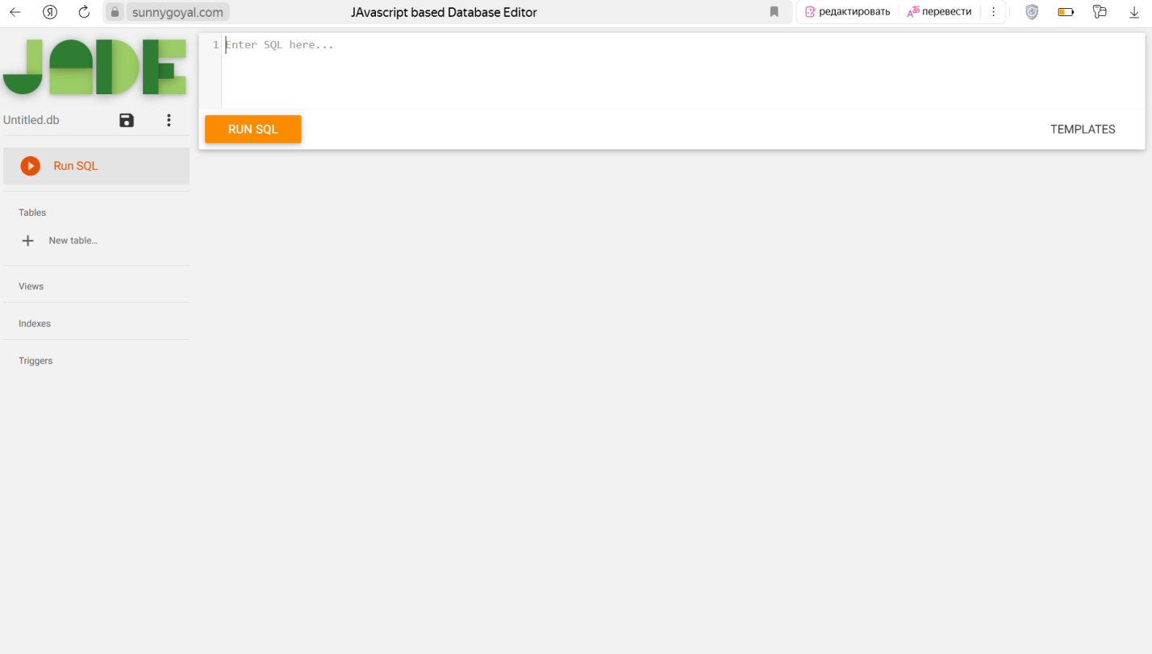

Вносим код:

|  |
| --- |
| CREATE TABLE shop ( id INTEGER PRIMARY KEY, name VARCHAR(255) UNIQUE, balance FLOAT NOT NULL);  CREATE TABLE product ( id INTEGER PRIMARY KEY, name VARCHAR(255) UNIQUE, price FLOAT NOT NULL);  CREATE TABLE warehouse ( shop_id INTEGER REFERENCES shop (id), product_id INTEGER REFERENCES product (id), quantity INTEGER NOT NULL, PRIMARY KEY (shop_id, product_id)); |

***Задание 2 Внесение данных***

Выполнение:

Листинг 2 – внесение данных в таблицу shop

|  |
| --- |
| INSERT INTO shop (id, name, balance) VALUES (1, 'пятерочка',31); INSERT INTO shop (id, name, balance) VALUES (2, 'перекресток',133); |

Листинг 3 – внесение данных в таблицу product

|  |
| --- |
| INSERT INTO product VALUES (1, 'молоко', 100); INSERT INTO product VALUES (2, 'хлеб', 25); INSERT INTO product VALUES (3, 'хлеб', 30); |

Листинг 4 – внесение данных в таблицу warehouse

|  |
| --- |
| INSERT INTO warehouse VALUES (1, 1, 20); INSERT INTO warehouse VALUES (1, 2, 10); INSERT INTO warehouse VALUES (2, 1, 30); |

Заполняем поле для кода и нажимаем RUN.

***Задание 3 Cоздание запросов***

Выполнение:

Листинг 5 – Запрос на получение данных таблицы shop

|  |
| --- |
| SELECT * FROM shop; |

Листинг 6 – Запрос на получение данных таблицы product.

|  |
| --- |
| SELECT * FROM product; |

Листинг 7 – Запрос на получение данных таблицы warehouse с фильтрацией.

|  |
| --- |
| SELECT * FROM warehouse  WHERE shop_id = 1; |

***Задание 4 Практика***

Выполнение:

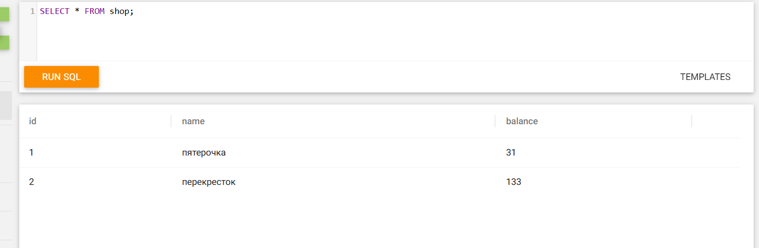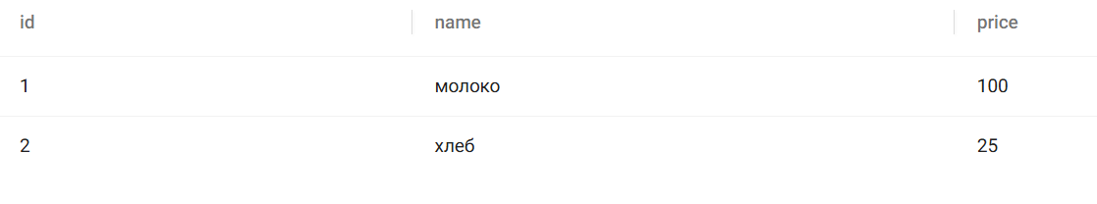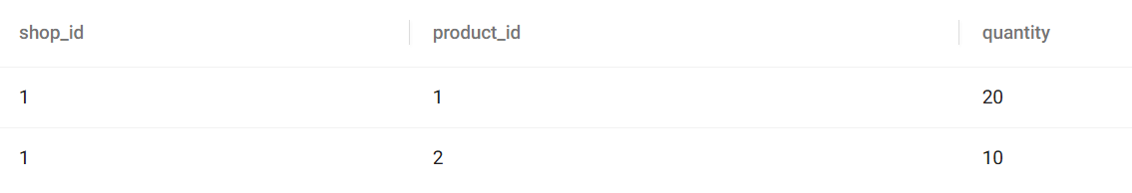

**Вывод**: В ходе данной работы мы получили базовые знания о работе с базами данных SQL, создали таблицы, заполнили их своими данными, создали запросы, в том числе запросы с фильтрацией данных.